Actividades Sugeridas
OBJETIVO DE APRENDIZAJE OA_12 | DESCRIPCIÓN DE LA ACTIVIDADES
Generar, describir y registrar patrones numéricos, usando una variedad de estrategias en tablas del 100, de manera manual y/o con software educativo.  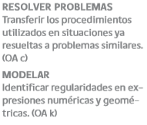 | 9.  Los alumnos responden la pregunta y fundamentan su solución: ¿Cuál o cuáles número/s de las respuestas A hasta D pertenece/n al siguiente patrón: 28, 32, 36, 40?  ¡ Observaciones al docente: Es conveniente que los alumnos, para aprender de sus errores, se autocontrolen con una pauta proporcionada por el docente. Es recomendable que corrijan sus errores, si los tuvieran, también en forma autónoma, indicando el error que tuvieron.

